- Загляните в ваш авиабилет и проверьте аэропорт и время вылета. За сутки до вылета проверьте время вылета на табло аэропорта или позвоните менеджерам «Колорит-тур» для проверки времени вылета.
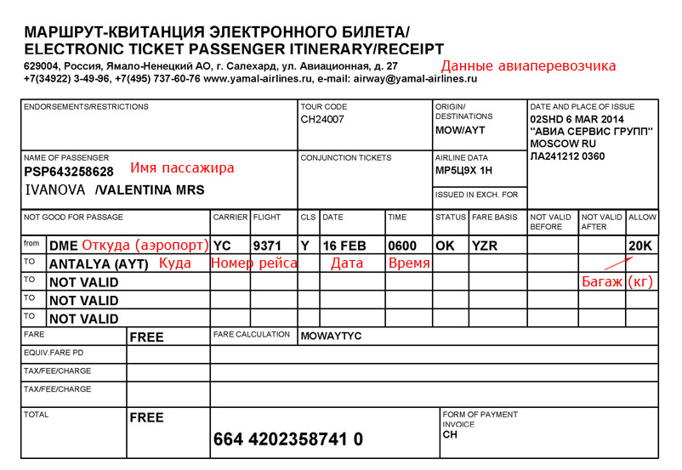
Электронный билет (маршрутная квитанция)
- По приезду в аэропорт:
- Найдите информацию о вашем рейсе на информационном табло и пройдите к стойкам регистрации. Номер вашего рейса ищите на табло над стойками. При прохождении регистрации предъявите заграничный паспорт и билет.
- Сдайте багаж на стойке регистрации и получите посадочный талон.
- В посадочном талоне указан номер выхода и время для посадки на борт самолета (в посадочном талоне выход обозначается словом GATE, время - TIME).
- После прохождения регистрации и объявления о начале посадки необходимо пройти в соответствующие зоны для международных рейсов.
Пассажиры международных рейсов проходят таможенный, паспортный контроль, а также контроль безопасности, после чего ожидают вылета рейса в стерильной зоне галереи международных воздушных линий. При прохождении контролей предъявляются заграничный паспорт и посадочный талон.
При перевозке животных или растений необходимо пройти фитоконтроль / ветеринарный контроль.
Правила проведения предполетного и послеполетного досмотров
В соответствии с Приложением №1 Правил проведения предполетного и послеполетного досмотров, утвержденных приказом Министерства транспорта Российской Федерации от 25 июля 2007 г. №104 запрещено провозить на борту воздушного судна пассажирами в зарегистрированном багаже и в вещах, находящихся при пассажирах, следующих опасные вещества и предметы:
- взрывчатые вещества;  - средства взрывания и предметы, ими начиненные;  - сжатые и сжиженные газы;  - легковоспламеняющиеся жидкости;  - воспламеняющиеся твердые вещества;  - окисляющие вещества и органические перекиси; | - токсичные вещества;  - радиоактивные материалы;  - едкие и коррозирующие вещества;  - ядовитые и отравляющие вещества;  - оружие.
Разрешено перевозить на борту воздушного судна членами экипажа и пассажирами с соблюдением требуемых условий следующие предметы и вещества:
- в зарегистрированном багаже в грузовых, багажных отсеках воздушного судна с изолированным доступом пассажиров к багажу во время полета:
  - арбалеты, ружья для подводной охоты, шашки, сабли, тесаки, ятаганы, палаши, мечи, шпаги, штыки, кинжалы, ножи: охотничьи, ножи с выбрасывающимися клинками, с запирающими замками, имитаторы любого вида оружия;
  - хозяйственно-бытовые ножи (ножницы) с длиной клинка (лезвия) свыше 60 мм; алкогольные напитки с содержанием более 24%, но не более 70% алкоголя по объему в емкостях вместимостью не более 5 л, в таре, предназначенной для розничной торговли - не более 5 л на одного пассажира;
  - жидкости и алкогольные напитки с содержанием алкоголя по объему не более 24%;
  - аэрозоли, предназначенные для использования в спортивных или бытовых целях, выпускные клапаны баллончиков которых защищены колпачками от самопроизвольного выпуска содержимого в емкостях вместимостью не более 0,5 кг или 500 мл - не более 2 кг или 2 л на одного пассажира;
- в вещах, находящихся при пассажирах:
  - термометр медицинский - один на пассажира;
  - тонометр ртутный в стандартном футляре - один на пассажира;
  - барометр или манометр ртутный, упакованный в герметичный контейнер и опечатанный пломбой отправителя;
  - одноразовые зажигалки - одна на пассажира;
  - сухой лед для охлаждения скоропортящихся продуктов - не более 2 кг на пассажира;
  - 3% перекись водорода - не более 100 мл на пассажира;
  - жидкости, гели и аэрозоли, относящиеся к неопасным: в емкостях вместимостью не более 100 мл (или эквивалентной емкостью в других единицах измерения объема), упакованные в надежно закрывающийся прозрачный пластиковый пакет объемом не более 1 л - один пакет на пассажира.
Жидкости в контейнерах ёмкостью более 100 мл к перевозке не принимаются даже в том случае, если ёмкость заполнена лишь частично. Исключение по перевозке имеют лекарства, детское питание и специальные диетические потребности.
Жидкости, приобретённые в магазинах беспошлинной торговли в аэропорту или на борту воздушного судна, должны быть упакованы в надёжно запечатанный (опломбированный) пластиковый пакет, обеспечивающий возможность идентификации содержимого пакета в течение полёта и имеющий достоверное подтверждение того, что эта покупка произведена в аэропортовых магазинах беспошлинной торговли или на борту воздушного судна в день (дни) поездки. Сохраняйте чек, подтверждающий покупку. Не открывайте пакет ни до посадки в салон, ни во время полёта.
Администрация аэропорта, авиапредприятия, эксплуатанта вправе принимать решение о введении дополнительных мер по обеспечению авиационной безопасности на рейсах с повышенной опасностью, вследствие чего запрещать перевозку в салоне воздушного судна следующих предметов:
- штопоры;
- иглы для подкожных инъекций (если не будет представлено медицинское обоснование);
- вязальные спицы;
- ножницы с длиной лезвия менее 60 мм;
- складные (без фиксатора) дорожные, перочинные ножи с длиной лезвия менее 60 мм.
По прилету
- Пройдите паспортный контроль
- Получите свой багаж. На мониторах над лентами для багажа указан тот рейс, багаж с которого будет выдаваться на данной ленте.
Не получив багаж, не следует выходить из зоны таможенного контроля.
При получении поврежденного багажа или его утере, также не следует выходить из таможенной зоны, необходимо обратиться в офисы утерянных вещей и составить акт о повреждении или потере своего багажа.
Негабаритный багаж (коляски и т.д.) выдаётся в пункте получения нестандартного багажа, а не на ленте для получения стандартного багажа.

